**关于重庆房地产职业学院科技馆三楼BIM实训室融合大屏建设谈判的公告**

现拟对重庆房地产职业学院科技馆三楼BIM实训室融合大屏建设供应商资格进行谈判，欢迎符合条件的国内企业法人参加谈判。

谈判时间：2017年8月21日9:00

谈判地点：综合楼5楼会议室

建设内容：科技馆三号楼BIM实训室7.6*3米融合大屏建设方案

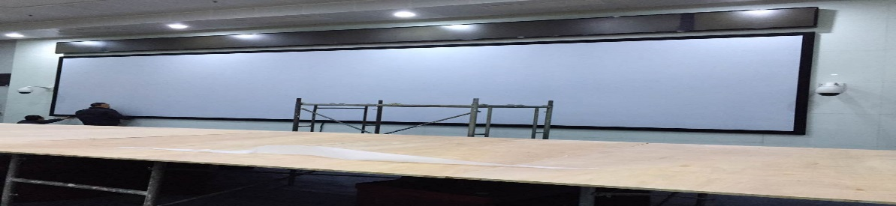

|  |  |  |  |  |  |
| --- | --- | --- | --- | --- | --- |
| 序号 | 品名 | 规格型号 | 品牌 | 数量 | 单位 |
| 1 | 工程投影机 | CB-G7200W | EPSON | 2 | 台 |
| 2 | 投影机吊架 | 加长型 | 定做 | 2 | 根 |
| 3 | 2通道图像融合 | Ater-RRH或融合软件 | | 1 | 套 |
| 4 | 显卡 | NVIDIA GTX1050Ti | 微星、七彩虹技嘉 | 1 | 块 |
| 5 | 音响安装 | 方库房有，厂家负责安装 | | 1 | 套 |
| 6 | 线材，辅材，音箱挂架等 |  | | 1 | 批 |
| 7 | 技术服务费（安装，调试） |  | | 1 | 套 |

参与谈判的商家需提供公司相关资质文件及报价表共5份（1个正本，4个副本），报价表格式请参照附件。

联系人：骆老师 电话：18996397102

附件：重庆房地产职业学院询价采购供应商报价表

|  |  |  |  |  |  |  |  |  |  |  |  |
| --- | --- | --- | --- | --- | --- | --- | --- | --- | --- | --- | --- |
| 重庆房地产职业学院询价采购供应商报价表 | | | | | | | | | | | |
| 供应商名称： 联系人 联系电话 地址 | | | | | | | | | | | |
| 序号 | 产品名称 | | 品牌型号 | | 数量 | 单位 | | 单价 | 合价 | | 备注 |
| 1 | 工程投影机 | | EPSON CB-G7200W | | 2 | 台 | |  |  | |  |
| 2 | 投影机吊架 | | 定做加强型 | | 2 | 根 | |  |  | |  |
| 3 | 2通道图像融合 | | Ater-RRH或融合软件 | | 1 | 套 | |  |  | |  |
| 4 | 显卡 | | NVIDIA GTX1050TI  (微星、七彩虹、技嘉） | | 1 | 块 | |  |  | |  |
| 5 | 音响安装 | | 校方已有音响，中标企业负责安装 | | 1 | 套 | |  |  | |  |
| 6 | 线材，辅材，音箱挂架等 | | 国优 | | 1 | 批 | |  |  | |  |
| 7 | 技术服务费（安装，调试等） | |  | | 1 | 套 | |  |  | |  |
| 总报价 大写： 小写： | | | | | | | | | | | |
| 售后承诺 | |  | | | | | | | | | |
| 报价日期 | |  | | 报价有效期 |  | | 供应商确认签字（盖章） | | |  | |
| 备注 | |  | | | | | | | | | |